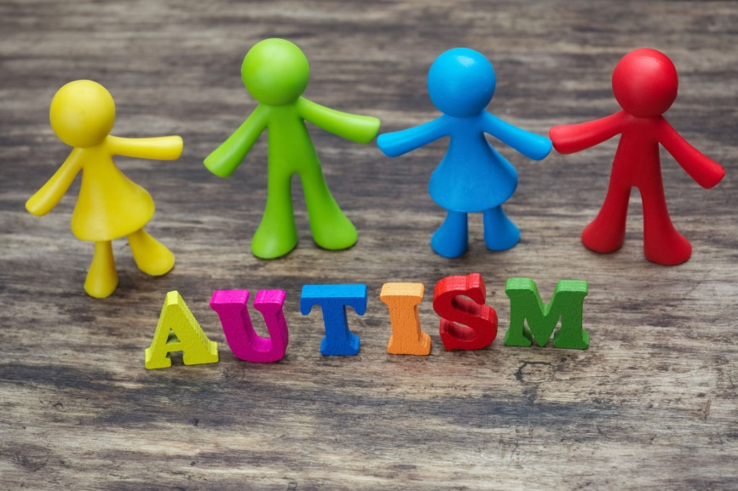
Аутизм ‒ расстройство, возникающее вследствие нарушения развития головного мозга и характеризующееся выраженным и всесторонним дефицитом социального взаимодействия и общения, а также ограниченными интересами и
повторяющимися действиями.

Все указанные признаки начинают проявляться в возрасте до трёх лет. Схожие состояния, при которых отмечаются более мягкие признаки и симптомы, относят к расстройствам аутистического спектра.
Долгое время считалось, что характерная для аутизма триада симптомов вызывается некоей общей причиной, действующей на генетическом, когнитивном и нейрональном уровнях. Однако в настоящее время всё большую силу набирает предположение о том, что аутизм, напротив, представляет собой сложное расстройство, ключевые аспекты которого порождаются отдельными причинами, часто действующими одновременно.
В большой степени развитие аутизма связано с генами, однако генетика аутизма сложна и неясна, что оказывает превалирующее влияние на появление расстройств аутистического спектра ‒ взаимодействие множества генов либо редкие мутации, имеющие сильный эффект.
В случае с расстройствами аутистического спектра примерно половина родителей замечают необычное поведение ребёнка по достижении 18 месяцев, а к 24 месяцам на отклонения обращают внимание уже 80% родителей. Поскольку задержка лечения может повлиять на долгосрочный результат, ребёнка следует незамедлительно показать специалисту при наличии любого из следующих признаков:
• к 12 месяцам жизни ребёнок ещё не лепечет;
• к 12 месяцам не жестикулирует (не указывает рукой на предметы, не машет
рукой на прощанье и т. п.);
• к 16 месяцам не выговаривает слов;
• к 24 месяцам не произносит спонтанно фразы из двух слов (за исключением эхолалии);
• если в любом возрасте происходит потеря какой-либо части языковых или социальных навыков.
В основе диагноза лежит анализ поведения, а не причинных факторов или механизмов расстройства. При аутизме должно наблюдаться как минимум шесть симптомов из предлагаемого списка, по меньшей мере два из них должны относиться к качественному нарушению социальных взаимодействий, один должен описывать ограниченное и повторяющееся поведение. В списке симптомов ‒ отсутствие социальной или эмоциональной взаимности, стереотипный или повторяющийся характер использования речи или речевая идиосинкразия, и постоянный интерес к определённым деталям или предметам.

